

|  |
| --- |
| Documento Instrução:  Automação Recebimento de pedidos |
|  |
| 2 de setembro  Automações RK  Criado por: Rafael Kleimpaul Parente Bueno |

|  |
| --- |
| **Introdução**1.1 Documento para instruir o usuário a como executar a automação O presente documento foi desenvolvido para descrever e instruir o passo a passo de como executar a automação e como os arquivos devem estar distribuídos nas pastas. |
| Versionamento  |  |  |  |  | | --- | --- | --- | --- | | Tabela de Versionamento | | | | | Versão | Data | Criado Por | Descrição | | 1.0 | 10/08/2022 | Rafael Kleimpaul | Versão Inicial | |  |  |  |  | |  |  |  |  | |

## Descrição do Passo a passo

1.3.1

Pastas:

- Um ponto importante das automações é sempre manter os documentos, aplicativos e tudo que o robô for utilizar, no mesmo lugar.

- Pasta raiz dos arquivos Pedidos e SCP: A Definir

Acesso à ferramenta Automation Anywhere:

- Para acessar a ferramenta, basta entrar no link:

<https://community.cloud.automationanywhere.digital/#/login>

user: [contato@educarloja.com.br](mailto:contato@educarloja.com.br)

senha: Educar102030!

A task que realiza a automação é a VerificaArquivo, o caminho dela é:

- Bots > Tasks > VerficiaArquivo.atmx

Prints para a compreensão:

Assim que você logar, vai ser redirecionado para esta tela:

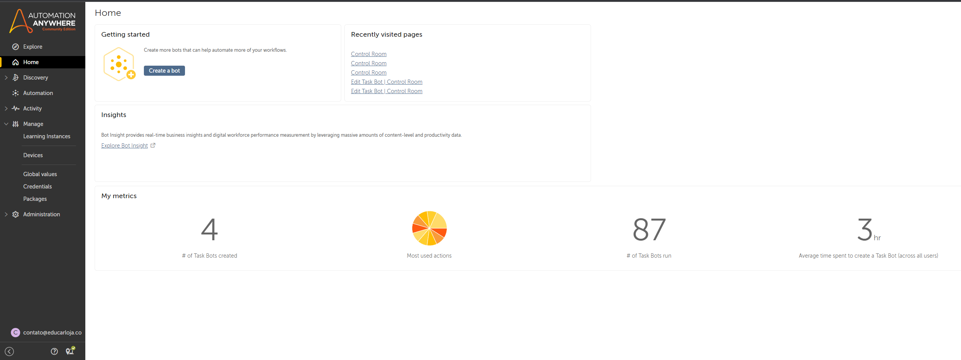

A seguir, você deve ir em Automação:

Procurar e abrir a pasta Task:

Depois disso, na Task VerificarArquivo procurar os 3 pontinhos na lateral direita da tela:

Um menu lateral vai se abrir, apenas clique no botão PLAY, e o processo começará a ser executado:

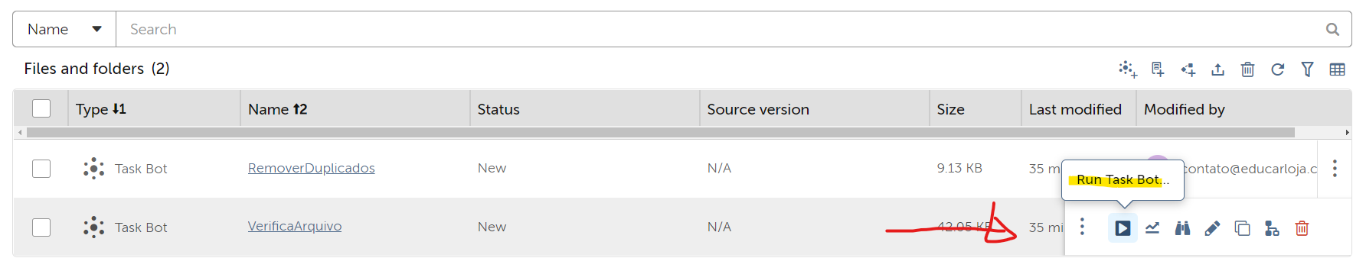

E o processo de execução é esse.

Caso precise entrar em contato comigo, basta me enviar uma mensagem ou um e-mail:

Tel: (11)980345834

Email: rafa.parente@hotmail.com